臺東縣稅務局108年度結合統一發票辦理
「Fun鬆稅一夏」租稅夏令營活動組隊報名表
學校名稱 /  暑期安親班名稱 |  |  | 參加場次 (請在□打ˇ)
組隊隊名 |  |  | □7月8日 □7月10日
組隊老師 | □葷□素 | 連絡電話
學生姓名1 | □葷□素
捐贈發票 | □紙本 張，□雲端發票 張 |  |  | 手機號碼
 |  |  |  | 驗證碼
學生姓名2 | □葷□素
捐贈發票 | □紙本 張，□雲端發票 張 |  |  | 手機號碼
 |  |  |  | 驗證碼
學生姓名3 | □葷□素
捐贈發票 | □紙本 張，□雲端發票 張 |  |  | 手機號碼
 |  |  |  | 驗證碼
學生姓名4 | □葷□素
捐贈發票 | □紙本 張，□雲端發票 張 |  |  | 手機號碼
 |  |  |  | 驗證碼
學生姓名5 | □葷□素
捐贈發票 | □紙本 張，□雲端發票 張 |  |  | 手機號碼
 |  |  |  | 驗證碼
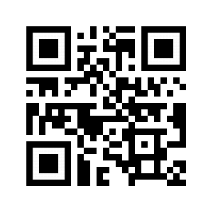
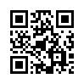
備註:請填寫彙整後，將本表併同未開獎紙本發票送至主辦單位(台東市中興路二段729號 服務企劃科收)。
IOS
Android
預捐贈雲端發票者，如不知道自己有幾張雲端發票，可先下載統一發票兌獎APP查詢。
忘記驗證碼可致電財政部 0800-521-988 詢問!
請先確認並填妥手機號碼及驗證碼，以便主辦單位統一捐贈，完成報名程序。

